Розробка клієнта для взаємодії з віддаленою папкою з файлами. Етап 4, варіант 8-6
Мекшаков Артемій Олексійович, група МІ-41
Київ-2026
Зміст

1 Постановка задачі
Четвертий етап лабораторної роботи присвячено порівнянню двох клієнтів системи Shelf, створених на попередніх етапах: десктопного застосунку на Electron (етап 2) і веб-клієнта на Next.js (етап 3). Обидва клієнти реалізують ту саму UML-модель етапу 1 і працюють з одним сервером через його REST API, тож користувач бачить у них той самий простір із файлами, ті самі операції варіанта 8-6 (сортування за назвою, фільтр «усі файли / лише .cpp / лише .png», перегляд .kt як тексту і .jpg як зображення) і ту саму синхронізацію з локальною папкою.
Клієнти порівнюються за такими критеріями: технологія і середовище виконання; як користувач отримує застосунок і його оновлення; підтримувані платформи; доступ до локальних файлів і відстеження змін у папці; де зберігається стан синхронізації; модель безпеки; розмір артефакту, час запуску і тривалість першої синхронізації (ці три показники виміряно); тестування.
Адреси проєкту:
- сайт: https://shelf-opal-two.vercel.app;
- REST API: https://shelf-api-l989.onrender.com, документація за шляхом /api/docs;
- вихідний код: https://github.com/NONAME-lf/shelf.

1.1 Умови вимірювань
Усі числа в звіті отримано 30.09.2026 на одному комп’ютері: Apple M2 Max, 32 ГБ оперативної пам’яті, macOS 26.6.2, Node.js 24.11.1, Playwright 1.63 з Chromium 153 і Electron 39.8.10. Кожен час у звіті є медіаною трьох запусків. Розміри подано так само, як у таблиці файлів самого клієнта: 1 КБ = 1024 Б, 1 МБ = 1024 КБ. На іншому комп’ютері чи з іншим підключенням до інтернету значення будуть іншими, тому варто дивитися передусім на співвідношення між клієнтами.
Повторити вимірювання можна скриптом tools/compare-clients.mjs, який друкує значення кожного запуску і медіану. Командам artefacts, startup і sync потрібні зібрані клієнти, а sync ще й запущений локальний стек:
pnpm -F @shelf/shared build && pnpm -F @shelf/desktop dist:mac
pnpm -F @shelf/web build # веб-клієнт для локального API
node tools/compare-clients.mjs loc # і artefacts, web-load, startup
node tools/compare-clients.mjs sync # потрібен запущений pnpm stack:up
Показник | Спосіб вимірювання | Команда
частка спільного коду | рядки файлів .ts і .tsx зі списку git ls-files у каталогах src, пораховані так само, як це робить утиліта wc; тести й тестові допоміжні файли окремо | loc
розмір десктопного артефакту | розмір .dmg і сума розмірів файлів Shelf.app, щойно зібраних з поточного коду | artefacts
обсяг першого завантаження сайту | Chromium з порожнім профілем і вимкненим кешем; сума encodedDataLength усіх відповідей за протоколом DevTools, тобто передані байти разом із заголовками | web-load
запуск десктопа | від старту зібраного Shelf.app через Playwright _electron (помічник apps/desktop/scripts/lib/app.mjs) до видимої кнопки входу; щоразу новий профіль | startup
запуск веба | від переходу на /login опублікованого сайту в уже запущеному Chromium з порожнім профілем до видимої кнопки входу; сервер попередньо розбуджено запитами /api/health | startup
перша синхронізація | локальний стек; новий обліковий запис із 10 демонстраційними файлами (597 КБ); від натискання «Синхронізувати» до рядка «Скачано з сервера: 10»; щоразу порожня папка: тимчасовий каталог у десктопі, каталог OPFS у вебі | sync

2 Спільна основа
Проєкт є монорепозиторієм pnpm: сервер apps/api, клієнти apps/desktop і apps/web та два спільні пакети. Пакет @shelf/shared не залежить ні від React, ні від Electron чи браузера. У ньому типи й DTO (їх використовує і сервер), операції варіанта sortByName, filterByType і getVisibleFiles, toggleColumn, вибір способу перегляду previewKindOf і createPreview, REST-клієнт FileApiClient, перевірка ліміту splitBySize і вся логіка синхронізації: computeStatus, побудова плану і SyncEngine з інтерфейсами LocalFolder і SnapshotStore. Пакет @shelf/ui містить React-компоненти всіх екранів, від AuthForm і WorkspaceLayout до FileTableView, PreviewDialog, SyncPanel і ConflictDialog, а також хук useFileListController, яким реалізовано керівний клас FileListController з VOPC-діаграми. Клієнт лише складає з цих частин свої екрани і реалізує інтерфейси для своєї платформи.
Пакет | Файлів коду | Рядків коду | Файлів тестів | Рядків тестів
@shelf/shared | 15 | 866 | 13 | 1127
@shelf/ui | 18 | 1152 | 1 | 17
@shelf/desktop | 19 | 1184 | 8 | 623
@shelf/web | 22 | 1341 | 9 | 1129
@shelf/api (для довідки) | 29 | 839 | 8 | 599
Разом зі спільними пакетами десктопний клієнт має 3202 рядки коду: 2018 спільних (63,0 %) і 1184 власних (37,0 %). У веб-клієнті 3359 рядків, з них ті самі 2018 спільних (60,1 %) і 1341 власний (39,9 %). Більшість власного коду обох клієнтів припадає на роботу з локальною папкою. У десктопі це 623 рядки: модулі main-процесу, крім index.ts (створення вікна) і fileTransfers.ts (збереження файлів), тобто NodeLocalFolder, FolderWatcher, SyncService, JsonSnapshotStore, SettingsStore і обробники IPC, разом із хуком useDesktopSync. У вебі це каталог sync/ разом із хуком useWebSync, 855 рядків: BrowserLocalFolder, сховища в IndexedDB і WebSyncService з опитуванням папки. Різниця у 232 рядки припадає переважно на запити дозволу на папку, сховища в IndexedDB і переклад помилок браузера. Ці рядки пораховано так само, як у таблиці. До тестових файлів зараховано й допоміжні: фіктивний API і файлову систему в пам’яті.
Операції варіанта поводяться в обох клієнтах однаково не через старанне дублювання, а тому, що це одна й та сама функція. Екран кожного клієнта викликає useFileListController з @shelf/ui, а той обчислює видимі рядки як getVisibleFiles(files, direction, filter), тобто filterByType(sortByName(files, direction), filter) з @shelf/shared; клієнт лише передає список файлів, отриманий від FileApiClient. Так само спільні toggleColumn і previewKindOf. Тести цих функцій (17 для розширень, сортування й фільтра, 15 для перегляду, 3 для стовпців) лежать у @shelf/shared і перевіряють саме той код, який потрапляє в обидві збірки, а наскрізні перевірки обох клієнтів однаково вмикають спадання з «Лише .cpp» і очікують matrix.cpp перед geometry.cpp. Від середовища залежить тільки мова порівняння в Intl.Collator: її задає Electron або браузер, тому порядок кириличних і латинських назв визначає мова системи в десктопі і мова браузера у вебі.

3 Порівняння за критеріями
Таблиця зводить відмінності клієнтів; виміряні значення отримано способами, описаними в підрозділі 1.1.
Критерій | Десктоп (етап 2) | Веб (етап 3)
технологія | Electron 39 (Chromium і Node.js), React 19, збірка electron-vite; процеси main, preload і renderer | Next.js 16 з App Router, React 19; усі сторінки статичні, код виконує браузер
як отримати | непідписаний .dmg; скачаний з інтернету застосунок macOS спочатку блокує, і перший запуск треба дозволити в «Системні параметри → Конфіденційність і безпека → Усе одно відкрити» | адреса сайту, встановлення не потрібне
оновлення | нова збірка dist:mac і повторне встановлення; перевірки нових версій немає | Vercel сам збирає і публікує сайт після push у гілку main; нову версію користувач отримує під час наступного відкриття
платформи | зібрано для macOS (arm64); Windows (dist:win, NSIS) і Linux (AppImage) описано в electron-builder.yml | будь-який сучасний браузер, зокрема на телефоні; синхронізація з папкою лише в настільних Chrome і Edge
екран | окреме вікно, щонайменше 1024 × 640 | вкладка браузера; вужче 768 px бічна панель ховається за кнопкою меню
доступ до файлів | Node fs у main-процесі; будь-яка папка із системного діалогу, відомий повний шлях | File System Access API: дескриптор (handle) папки без шляху, дозвіл користувача; після перезавантаження сторінки за замовчуванням дозвіл треба підтвердити знову
відстеження змін | події файлової системи (chokidar), запуск через 1,5 с після останньої зміни | опитування списку файлів кожні 5 с, лише поки вкладка видима
час зміни скачаного файлу | utimes задає час серверної версії | задати неможливо: файл має поточний час, і саме його записано у знімок
знімок і налаштування | JSON-файли в userData: settings.json і snapshots/<sha1 шляху>.json | IndexedDB: IndexedDbSnapshotStore і FolderBindingStore
скачування | системний діалог збереження файлу і перетягування рядка у Finder | Blob і <a download>, файл потрапляє до теки завантажень браузера
перетягування | в обидва боки: файли у вікно і рядок із вікна | лише файли на сторінку
безпека | contextIsolation, sandbox, типізований міст window.shelf у preload, CSP, заборона навігації вікна | пісочниця браузера, доступ лише до обраної папки, CORS на сервері
адреса API | поле «Адреса сервера» на екрані входу, зберігається в settings.json | змінна NEXT_PUBLIC_API_URL, вбудована під час збірки
запуск без мережі | вікно відкривається, збережена сесія не скидається, але список файлів і синхронізація недоступні | опублікована сторінка не відкривається (service worker немає)
розмір артефакту | .dmg 104,8 МБ; Shelf.app 255,3 МБ, з них Electron Framework 252,6 МБ, а код застосунку разом із залежностями (app.asar) 1,1 МБ | перше відкриття /login 163,4 КБ (11 запитів), /workspace 171,4 КБ (15 запитів, разом із відповідями API)
запуск до форми входу | 469 мс; перший запуск після збірки 2,3 с (один запуск) | 363 мс з порожнім кешем, 110 мс з кешем (без запуску браузера)
перша синхронізація 10 файлів | 216 мс | 202 мс (папка OPFS)
unit-тести | Vitest, 7 файлів, 42 тести: NodeLocalFolder, FolderWatcher, SyncService | Vitest, 7 файлів, 56 тестів: BrowserLocalFolder, IndexedDB, WebSyncService
наскрізні перевірки | Playwright _electron: smoke.mjs на 12 кроків і check-packaged.mjs для зібраного Shelf.app | Playwright з Chromium, 20 кроків, папка в OPFS; пройдено і на опублікованій системі
Спільні 142 тести @shelf/shared і 2 тести @shelf/ui перевіряють код обох клієнтів одночасно; разом із тестами клієнтів і 58 тестами сервера pnpm test виконує 300 тестів, і всі вони проходять.

3.1 Доступ до файлів і відстеження змін
Найбільша відмінність клієнтів полягає в доступі до локальної папки. Main-процес десктопа має Node fs: він працює з будь-якою папкою, яку користувач обрав у системному діалозі, знає її повний шлях і записує скачаний файл через тимчасовий .shelf-*.part, utimes і перейменування. Файл отримує час зміни серверної версії, тож наступне порівняння одразу бачить його незміненим. FolderWatcher отримує від системи події про зміни, чекає, доки запис завершиться, і запускає синхронізацію через 1,5 с після останньої зміни, навіть коли вікно згорнуте.
Сторінка в браузері отримує лише дескриптор обраної папки без шляху, а доступ до неї дає користувач. Дескриптор сторінка зберігає в IndexedDB, тож після перезавантаження папка лишається прив’язаною, але за замовчуванням дозвіл треба підтвердити знову, і попросити його сторінка може тільки у відповідь на клік, тому автоматичні запуски чекають. Змінити час файлу браузер не дозволяє, отже SyncEngine записує у знімок час, який повернув LocalFolder.write, інакше скачаний файл виглядав би зміненим локально. Подій про зміни в папці браузер не надсилає, тож WebSyncService перечитує її вміст кожні 5 с, і зміна потрапляє на сервер із затримкою до 5 с. Поки вкладка прихована, зміни на сервер не потрапляють зовсім: їх помітить перше опитування після повернення до вкладки, а в закритій вкладці відстеження немає.

3.2 Доставка й оновлення
Щоб отримати десктоп, користувач скачує .dmg на 104,8 МБ і переносить Shelf до теки «Програми». Збірку не підписано сертифікатом Apple, тому скачаний з інтернету застосунок macOS спочатку блокує, і перший запуск треба дозволити в «Системні параметри → Конфіденційність і безпека → Усе одно відкрити»; .dmg, зібраний на тому самому комп’ютері, відкривається без цього запиту. Оновити застосунок можна тільки новою збіркою, бо перевірки версій у ньому немає. Натомість встановлена програма не залежить від хостингу сайту, а сервер для неї можна змінити просто на екрані входу: локальний стек чи опублікований API.
Для веба нічого встановлювати не треба: перше відкриття сторінки входу передає 163,4 КБ. Після push у гілку main Vercel сам збирає й публікує нову версію, і всі користувачі отримують її під час наступного відкриття сторінки. Ціна цього полягає в залежності від Vercel і Render: безкоштовний сервер Render засинає після 15 хвилин без запитів, а адресу API вбудовано в збірку, тож інший сервер потребує іншої збірки.

3.3 Безпека
У десктопі інтерфейс працює в renderer-процесі з contextIsolation і sandbox, без доступу до Node. До файлів і системних діалогів він звертається лише через 13 методів моста window.shelf, описаних типом ShelfBridge, а назви файлів перевіряє isSafeFileName. CSP у index.html дозволяє скрипти тільки із самого застосунку, вікно не може перейти на іншу адресу, а зовнішні посилання відкриваються в системному браузері. Проте сам застосунок має всі права користувача, і непідписаній збірці доводиться просто довіряти.
Сторінку веб-клієнта обмежує пісочниця браузера: вона бачить лише обрану користувачем папку, а дозвіл прив’язано до походження сайту. API розташовано на іншому домені, і відповіді сторінка читає з дозволу CORS; сервер приймає будь-яке походження, бо сесію передає токен у заголовку Authorization, а не cookie. В обох клієнтах JWT лежить у localStorage, тож вразливість XSS дала б змогу його викрасти; ризик зменшують екранування React і відсутність сторонніх скриптів, а в десктопі ще й CSP, якої веб-клієнт не задає.

3.4 Розмір, запуск і синхронізація
Образ .dmg приблизно в 657 разів більший за перше завантаження сторінки входу, але самого застосунку в ньому небагато: зі 255,3 МБ Shelf.app 252,6 МБ займає Electron Framework (Chromium і Node.js), а код застосунку разом із залежностями (app.asar) лише 1,1 МБ. Веб-клієнт використовує вже встановлений браузер: для /login сайт передає 155,4 КБ скриптів (494,0 КБ після розпакування), а перехід після входу на /workspace додає ще 11,5 КБ разом із відповідями API. Таблиці First Load JS next build у Next.js 16 уже не друкує, але той самий обсяг видно у файлі .next/diagnostics/route-bundle-stats.json локальної збірки: для /login 9 фрагментів, 493,6 КБ JS без стиснення.
Від старту зібраного застосунку до форми входу минає 469 мс (запуски 2304, 469 і 420 мс). Перший запуск одразу після збірки тривав 2,3 с; причину окремо не досліджували. Наступні запуски тривали менше 0,6 с, а повторна серія дала 431, 527 і 436 мс (медіана 436 мс). Сторінка входу опублікованого сайту з порожнім кешем з’являється за 363 мс (377, 363 і 352 мс), а з кешем за 110 мс; повторна серія дала 398 і 105 мс. Час веба не містить запуску браузера, а час десктопа містить старт процесів Electron і під’єднання до них Playwright, тому для користувача з уже відкритим браузером сайт відкривається не повільніше за застосунок.
Перша синхронізація 10 демонстраційних файлів із локального стека в порожню папку триває 216 мс у десктопі (224, 215 і 216 мс) і 202 мс у вебі (200, 202 і 202 мс). Різниця становить 14 мс (близько 7 %); час запитів до сервера і час запису файлів окремо не вимірювали. Веб вимірювано з каталогом OPFS: системний діалог вибору папки Playwright відкрити не може. У справжній папці Chrome записує файл через тимчасовий .crswap і може перевіряти його перед заміною, тому там час може бути більшим; окремо це не вимірювалося.

4 Однакові сценарії у двох клієнтах
Нижче поруч розміщено фрагменти знімків з етапів 2 і 3 (ліворуч десктоп, праворуч веб), зроблених у вікні шириною 1280 px зі свіжими демонстраційними даними, тому дати в таблицях різні. Рис. 1 і 3 показують ліву верхню частину вікна, рис. 2 показує варіанти вибору в діалозі конфліктів.
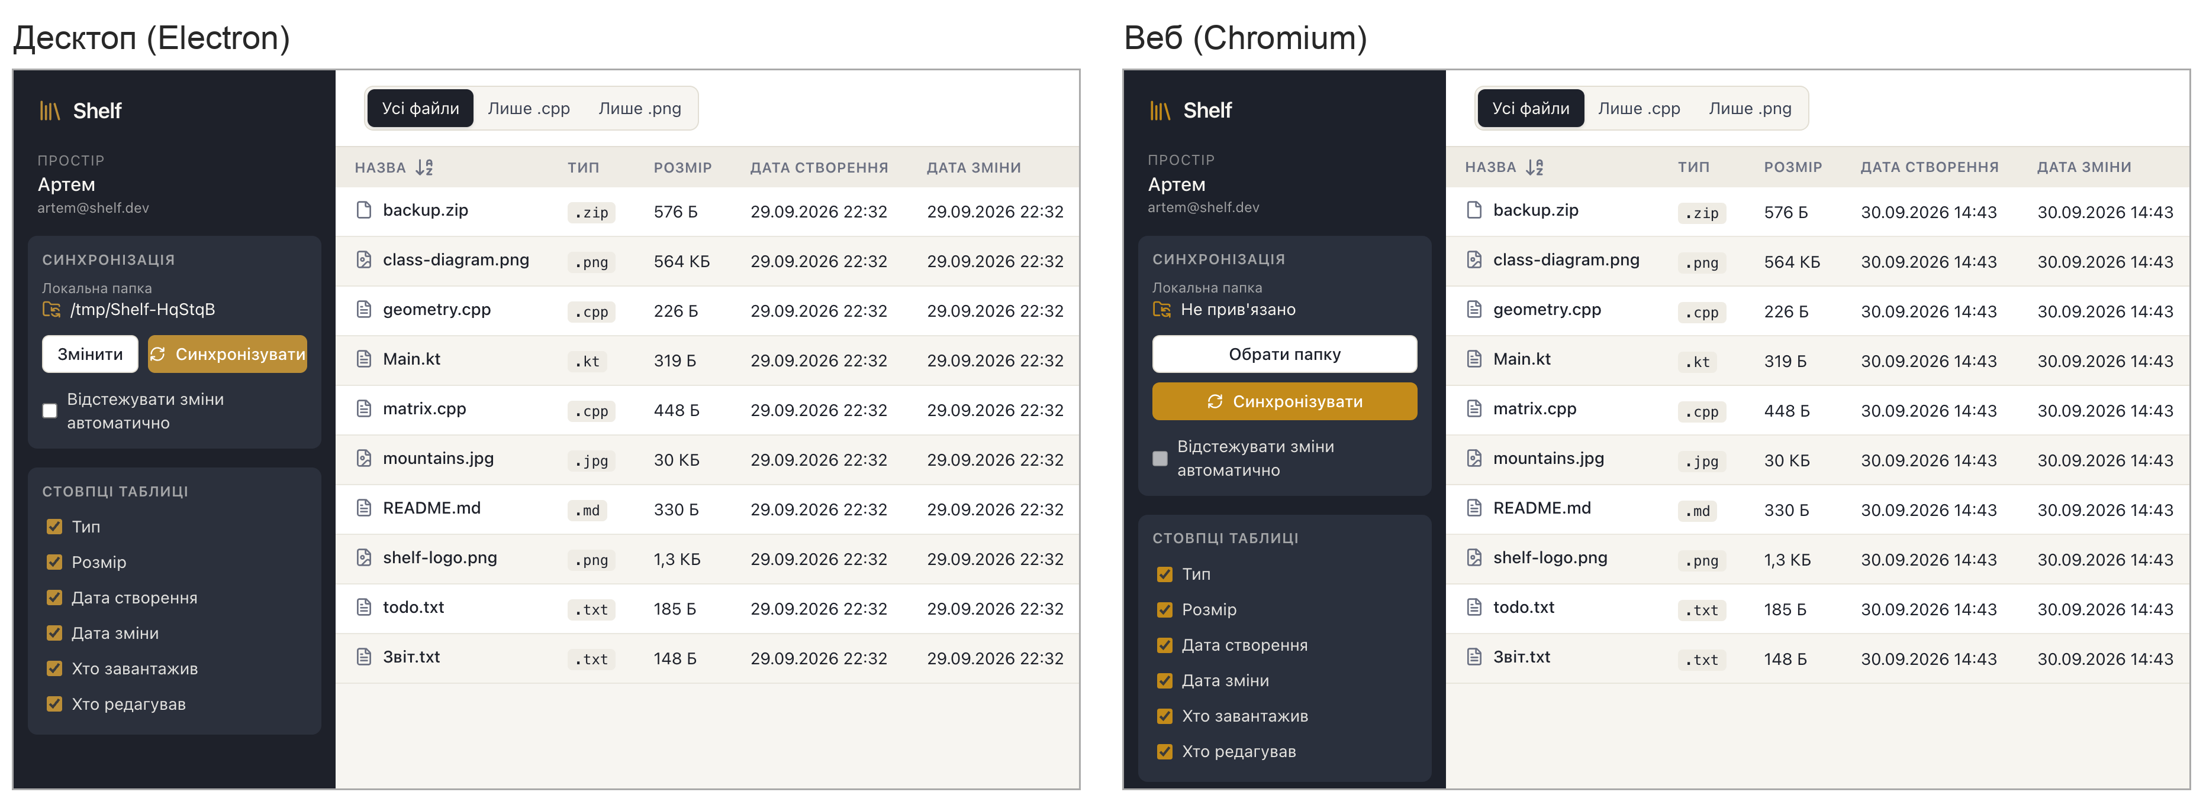
Рис. 1: Простір користувача: ліворуч десктоп, праворуч веб
На рис. 1 збігаються компоновка, бічна панель, фільтр, стовпці, назви, типи й розміри файлів: обидва екрани складено з тих самих компонентів WorkspaceLayout, TypeFilterControl, FileTableView і ColumnPicker. Різниться тільки блок синхронізації. Десктопу папку прив’язано заздалегідь, і він показує її повний шлях /tmp/Shelf-HqStqB та кнопку «Змінити». У вебі папку ще не обрано, тож видно «Не прив’язано» і кнопку «Обрати папку»; після вибору там з’явиться лише назва папки, бо шляху сторінка не знає.
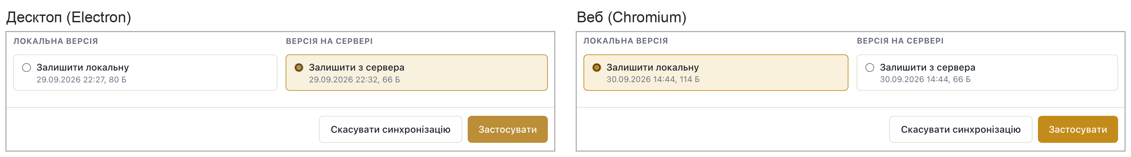
Рис. 2: Діалог конфліктів версій: ліворуч десктоп, праворуч веб
Діалог ConflictDialog в обох клієнтах однаковий: заголовок, пояснення, стовпці «Локальна версія» і «Версія на сервері» з часом і розміром кожної, кнопки «Скасувати синхронізацію» і «Застосувати»; рис. 2 показує його середню частину. Заздалегідь вибрано новішу версію за тим самим правилом із @shelf/shared. У сценарії етапу 2 новішою була серверна версія todo.txt (22:32, 66 Б проти локальної 22:27, 80 Б), а в сценарії етапу 3 локальний файл змінили вже після серверного (обидва о 14:44; 114 Б проти 66 Б), тому позначки стоять у різних стовпцях.
Рис. 3 показує результат «Застосувати». Звіт SyncReportView має ті самі чотири рядки, а «Без змін: 11» і «Конфліктів: 1» збігаються, бо обидва сценарії мали 12 файлів з одним конфліктом, а план склав той самий SyncEngine. Відрізняється напрямок: десктоп залишив версію з сервера («Скачано з сервера: 1», todo.txt має 66 Б), а веб локальну («Завантажено на сервер: 1», todo.txt має 114 Б і новий час зміни). Запис папки в бічній панелі знову різний: повний шлях у десктопі і лише назва Shelf у вебі. Спільний рушій отримав від кожного клієнта тільки інші LocalFolder і SnapshotStore.
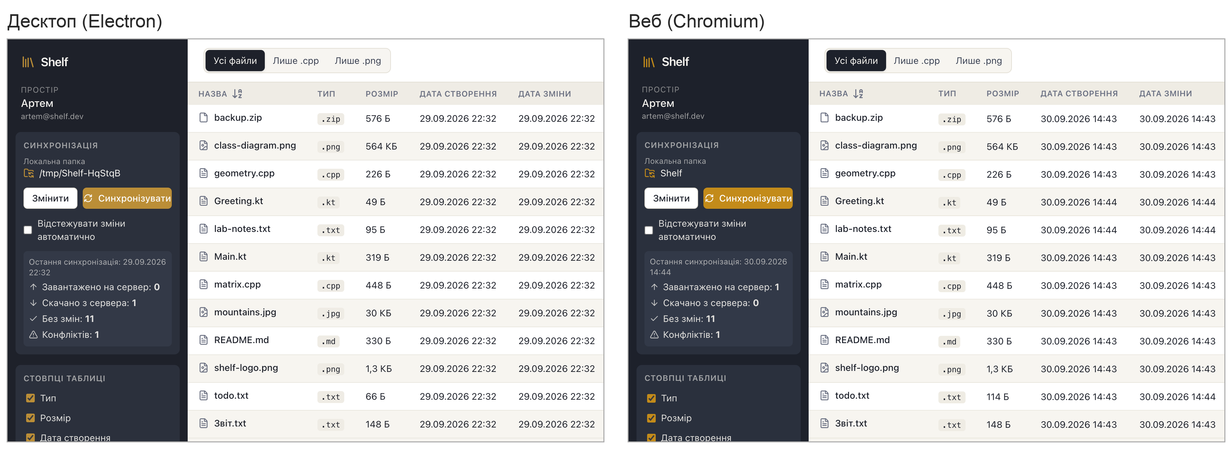
Рис. 3: Звіт після розв’язання конфлікту: ліворуч десктоп, праворуч веб

5 Переваги й обмеження

5.1 Десктопний клієнт
Переваги:
- працює з будь-якою папкою без повторних дозволів і реагує на зміни в ній подіями файлової системи, навіть коли вікно згорнуте;
- скачані файли мають час зміни серверної версії;
- файл можна скачати через системний діалог збереження файлу або перетягнути рядок у Finder;
- адресу сервера можна змінити на екрані входу, а без мережі вікно все одно відкривається.
Обмеження:
- треба скачати 104,8 МБ, встановити непідписаний застосунок і дозволити його перший запуск у налаштуваннях macOS;
- кожне оновлення вимагає нової збірки і повторного встановлення;
- на диску займає 255,3 МБ, з яких код застосунку разом із залежностями (app.asar) лише 1,1 МБ;
- зібрано й перевірено тільки версію для macOS.

5.2 Веб-клієнт
Переваги:
- нічого не треба встановлювати: перше відкриття передає 163,4 КБ і показує форму входу за 363 мс;
- нову версію всі отримують під час наступного відкриття сторінки;
- працює на будь-якому пристрої з сучасним браузером, зокрема на телефоні;
- пісочниця браузера пускає сторінку лише до папки, яку дозволив користувач.
Обмеження:
- синхронізація з папкою працює лише в настільних Chrome і Edge, а дозвіл після перезавантаження сторінки за замовчуванням треба підтвердити знову;
- зміни в папці помічає опитування кожні 5 с і лише у видимій вкладці;
- скачаний файл отримує поточний час, а перетягнути рядок у файловий менеджер неможливо;
- без мережі сторінка не відкривається, а адресу API задає збірка.

5.3 Коли що обрати
Десктоп доречний, коли з локальною папкою працюють постійно й багато: вона може лежати будь-де, зміни мають потрапляти на сервер одразу, навіть із згорнутим вікном, а файли зручно перетягувати у Finder. Він же підходить для роботи з кількома серверами, наприклад з локальним стеком. Веб доречний, коли потрібен швидкий доступ до файлів без встановлення: з чужого комп’ютера, з телефона чи для того, щоб переглянути, скачати або завантажити кілька файлів. Для синхронізації у вебі потрібен настільний Chrome або Edge і відкрита вкладка. Обидва клієнти працюють з тим самим простором, тому їх можна поєднувати: десктоп синхронізує робочу папку, а веб дає доступ до тих самих файлів з будь-якого пристрою.

6 Висновки
На етапі 4 порівняно десктопний і веб-клієнти Shelf. Обидва реалізують одну UML-модель і працюють з одним сервером, а спільні пакети становлять 63,0 % коду десктопа і 60,1 % коду веба, тому операції варіанта, перегляд, REST-клієнт, рушій синхронізації й усі компоненти екранів у них спільні. Відмінності зосереджено там, де платформа дає різні можливості. Десктоп має повний доступ до папки, події змін і збереження часу файлу, але поширюється як .dmg на 104,8 МБ і оновлюється перевстановленням. Веб не потребує встановлення: форма входу з’являється за 363 мс після передачі 163,4 КБ, а нові версії публікуються автоматично; проте папку він синхронізує лише в настільних Chrome і Edge, опитуючи її кожні 5 с. Перша синхронізація 10 файлів триває майже однаково: 216 і 202 мс. Отже, десктоп краще підходить для постійної роботи з локальною папкою, а веб — для швидкого доступу до файлів з будь-якого пристрою.

